**Ford i B&O Beosonic™ oferują doskonały dźwięk za jednym dotknięciem.**

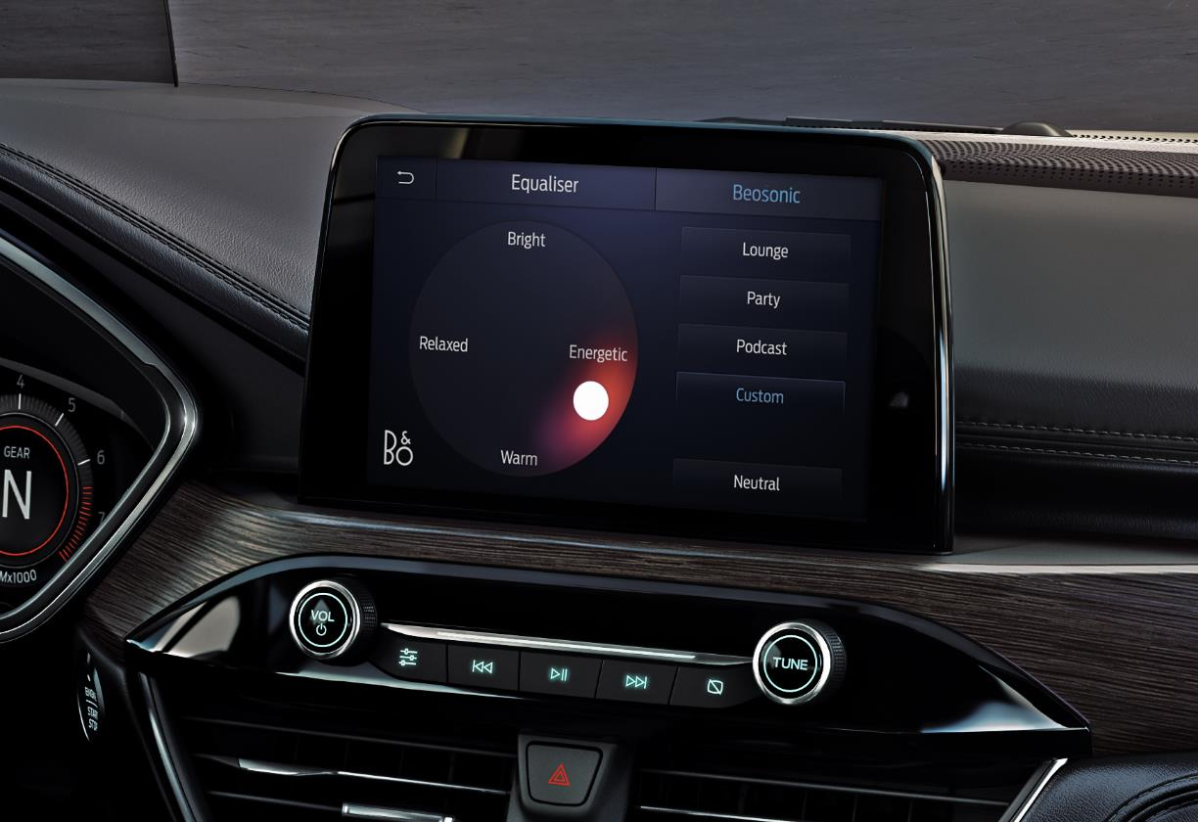

**WARSZAWA, 8 kwietnia 2021 roku** – Pojawienie się serwisów streamingowych, audiobooków, radia cyfrowego i podcastów oznacza, że kierowcy mają dostęp do bogatszych niż kiedykolwiek zasobów muzyki i audycji słownych.

Dostosowanie ustawień i optymalizacja dźwięku pod kątem różnych gatunków muzyki i rodzajów brzmienia była możliwa od dawna, jednak nie zawsze było to proste, zwłaszcza w podróży.

Nowa funkcja Beosonic™ w zestawie audio B&O Sound System, instalowanego w samochodach Forda, umożliwia kierowcom i pasażerom precyzyjne dostosowanie dźwięku do ich oczekiwań, za pomocą jednego dotknięcia.

Użytkownicy mogą po prostu wybrać jedną z wyraźnie różniących się przestrzeni dźwiękowych “Bright”, “Energetic”, “Relaxed” i “Warm” lub wybrać ustawienie, łączące cechy kilku przestrzeni. Dostępnych jest również pięć wstępnie ustawionych trybów: “Custom”, “Lounge”, “Neutral”, “Party” i “Podcast”.

– Bez względu na to, czy wolisz słuchać muzyki klasycznej, najnowszych hitów czy ulubionego podcastu, chcemy zapewnić, że w najprostszy sposób wprowadzisz ustawienia, które Cię zadowolą. Kierowcy od dawna mają możliwość regulacji dźwięku w samochodzie, ale Beosonic sprawia, że regulacja ta staje się bardziej intuicyjna, dzięki czemu podróże będą bardziej komfortowe i przyjemne – powiedział Jan Schroll, menedżer ds. łączności w Ford of Europe.

**Sposób działania**

Funkcja B&O Beosonic™ została skonfigurowana w taki sposób, aby kierowcy mogli z łatwością znaleźć preferowane brzmienie dźwięku, niezależnie od tego, czy kierują się szczególnym nastrojem, czy po prostu chcą wypróbować nieco inne brzmienie znanego utworu:

* Ustawienie “Bright” daje efekt szczególnej przestronności i wyrazistości, przy jednoczesnym złagodzeniu niektórych niskich częstotliwości,
* Przestrzeń “Energetic” skupia się na rytmie i basie, jednocześnie zwiększając kontrast w partiach wokalnych,
* Przestrzeń “Relaxed” ma mniej wysokich i niskich tonów, co czyni ją idealną do słuchania w tle,
* Przestrzeń “Warm” sprawia, że dźwięk jest bardziej intymny i bliższy.

Ustawienia wstępne umożliwiają szybszy dostęp do określonych trybów słuchania. Opcja “Custom” powoduje powrót do poprzedniego ustawienia zdefiniowanego przez użytkownika, natomiast opcja “Neutral” przywraca ustawienia dźwięku domyślnego B&O. Dwukrotne dotknięcie białego znacznika aktywuje tryb dźwięku przestrzennego. Ostatnie ustawienia są zapisywane po wyłączeniu silnika i nie kasuje ich nawet odłączenie akumulatora.

**Najlepsza próba dźwięku**

Aby dostroić, przetestować i udoskonalić korektor Beosonic™, inżynierowie akustycy firmy HARMAN wykorzystali eklektyczną playlistę, składającą się z 25 utworów, która pomogła im ocenić i zdefiniować atrybuty czterech nastrojów dźwiękowych.

Proces strojenia obejmował wysłuchanie tych 25 utworów w sytuacjach statycznych i dynamicznych (podczas jazdy), z wykorzystaniem doskonalonego słuchu inżynierów akustyków oraz najnowocześniejszych instrumentów pomiarowych i mikrofonów.

– Marki Ford i B&O wyznają te same wartości w zakresie perfekcji dźwięku i wzornictwa. Jesteśmy bardzo dumni z tego, że intuicyjne sterowanie dotykowe B&O Beosonic po raz pierwszy zagości w samochodowym systemie nagłośnienia w modelach Forda, sprawiając, że łatwiej będzie osiągnąć zniewalający komfort akustyczny – powiedział Greg Sikora, dyrektor ds. inżynierii systemów akustycznych w firmie HARMAN.

Systemy dźwiękowe B&O dostępne w całej gamie modelowej Forda zostały zaprojektowane i dostrojone specjalnie dla każdego modelu samochodu. Beosonic™ jest fabrycznie montowany w wybranych modelach EcoSport, Fiesta, Focus, Kuga i Puma z systemami dźwiękowymi B&O. * Klienci mogą przetestować tę funkcję [online tutaj](https://demos.fkc-online.de/harman/beosonic/).

# # #

* BeosonicTM jest opcją fabryczną i niestety nie może być instalowany w pojazdach z systemami dźwiękowymi B&O, które są już eksploatowane. Znak towarowy BeosonicTM jest własnością firmy Bang & Olufsen i jest zgłoszony, zarejestrowany i używany na całym świecie przez tę firmę.

***O Ford Motor Company***

*Ford Motor Company z centralą w Dearborn w stanie Michigan w USA jest globalną marką oferującą samochody i usługi mobilne. Firma zatrudnia około 186 tys. pracowników w zakładach na całym świecie, zajmując się projektowaniem, produkcją, marketingiem, finansowaniem i serwisowaniem całej gamy pojazdów użytkowych, SUV-ów oraz samochodów osobowych - coraz częściej w wersjach zelektryfikowanych - marki Ford i luksusowej marki Lincoln. Rozszerzając swoją działalność, Ford umacnia pozycję lidera w dziedzinie elektryfikacji pojazdów, inwestuje w rozwój mobilności, systemy autonomicznej jazdy oraz usługi dla pojazdów skomunikowanych. Więcej informacji na temat Forda, produktów firmy oraz oddziału Ford Motor Credit Company na stronie* [*www.corporate.ford.com*](http://www.corporate.ford.com)*.*

***Ford of Europe*** *wytwarza, sprzedaje i serwisuje pojazdy marki Ford na 50 indywidualnych rynkach, zatrudniając około 43 tys. pracowników we własnych oddziałach i łącznie około 58 tys. osób, po uwzględnieniu spółek typu joint venture oraz działalności nieskonsolidowanej. Oprócz spółki Ford Motor Credit Company, usługi firmy Ford of Europe obejmują dział Ford Customer Service Division oraz 14 oddziałów produkcyjnych (10 spółek całkowicie zależnych oraz 4 nieskonsolidowane typu joint venture). Pierwsze samochody marki Ford dotarły do Europy w 1903 roku – w tym samym roku powstała firma Ford Motor Company. Produkcja w Europie ruszyła w roku 1911.*

***HARMAN International (***[***harman.com***](http://harman.com/)*), spółka zależna, będąca w całości własnością Samsung Electronics Co, LTD., projektuje i konstruuje produkty oraz rozwiązania dla producentów samochodów, konsumentów i przedsiębiorstw na całym świecie, w tym systemy samochodowe, produkty audio i wideo, rozwiązania automatyzacji przedsiębiorstw oraz usługi wspierające Internet Rzeczy. Dzięki wiodącym markom, takim jak AKG®, Harman Kardon®, Infinity®, JBL®, Lexicon®, Mark Levinson® i Revel®, firma HARMAN cieszy się najwyższą renomą wśród korzystających z jej produktów audiofilów, muzyków i ludzi zajmujących się rozrywką na całym świecie. Obecnie ponad 25 milionów samochodów poruszających się po drogach jest wyposażonych w systemy audio HARMAN i systemy samochodowe z dostępem do sieci. Nasze oprogramowanie obsługuje miliardy urządzeń i systemów mobilnych, które są połączone z siecią, zintegrowane i bezpieczne na wszystkich platformach, od firmy i domu po samochód i telefon komórkowy. Firma HARMAN zatrudnia około 30 000 pracowników w Ameryce Północnej i Południowej, Europie oraz w Azji.*

|  |  |  |
| --- | --- | --- |
| **Kontakt:** | Mariusz Jasiński |  |
|  | Ford Polska Sp. z o.o. |  |
|  | (22) 6086815 |  |

mjasinsk@ford.com